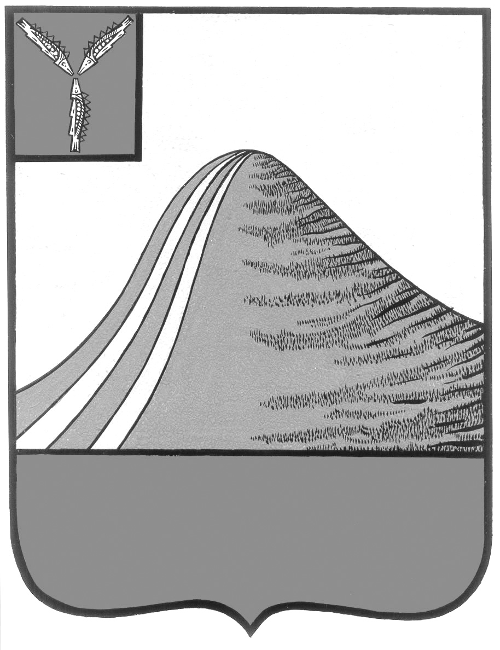

АДМИНИСТРАЦИЯ ЛЫСОГОРСКОГО МУНИЦИПАЛЬНОГО РАЙОНА

САРАТОВСКОЙ ОБЛАСТИ

### **П О С Т А Н О В Л Е Н И Е**

05 декабря 2019 года № 534

р.п. Лысые Горы

**О резервировании рабочих мест для трудоустройства**

**граждан, испытывающих трудности в поиске работы,**

**на 2020 год**

В целях обеспечения дополнительных гарантий трудоустройства граждан, испытывающих трудности в поиске работы, в соответствии со статьями 5, 25 Федерального Закона Российской Федерации «О занятости населения в Российской Федерации», администрация Лысогорского муниципального района ПОСТАНОВЛЯЕТ:

1. Рекомендовать руководителям предприятий, организаций и учреждений независимо от форм собственности:

- зарезервировать рабочие места для граждан, испытывающих трудности в поиске работы, согласно приложению;

- заключить договоры о совместной деятельности с ГКУ СО «ЦЗН Лысогорского района» по трудоустройству граждан, испытывающих трудности в поиске работы.

2. Контроль за исполнением настоящего постановления оставляю за собой.

**Первый заместитель**

**главы администрации Лысогорского**

**муниципального района В.А. Фимушкина**